Анализ ответов респондентов (покупателей)

1. Общая статистика

Среди респондентов на вопрос о возрасте вариант «до 18» выбрали 29,8% респондентов, вариант «18-24» — 28,1%, вариант «25-34» — 1,8%, вариант «35-44» — 14%, вариант «45+» — 26,3% (рис.1).

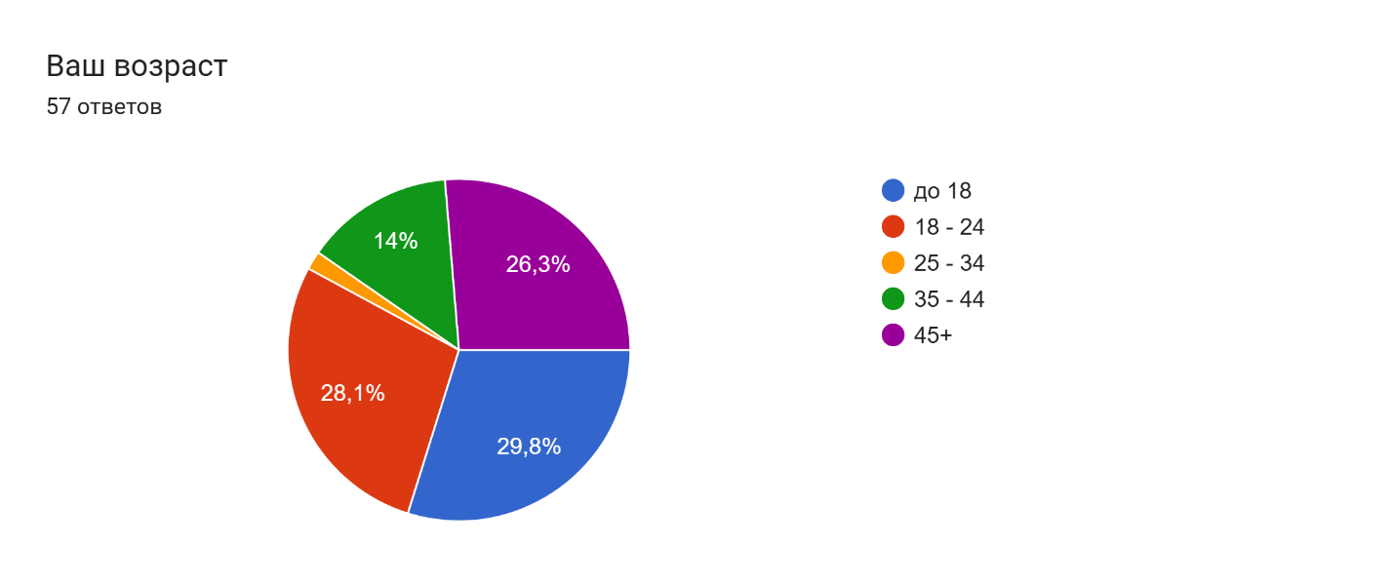

1. Круговая диаграмма ответов на вопрос о возрасте

Среди респондентов на вопрос о половой принадлежности вариант «Мужской» выбрали 26,3% респондентов, вариант «Женский» — 73,7% опрошенных (рис. 2).

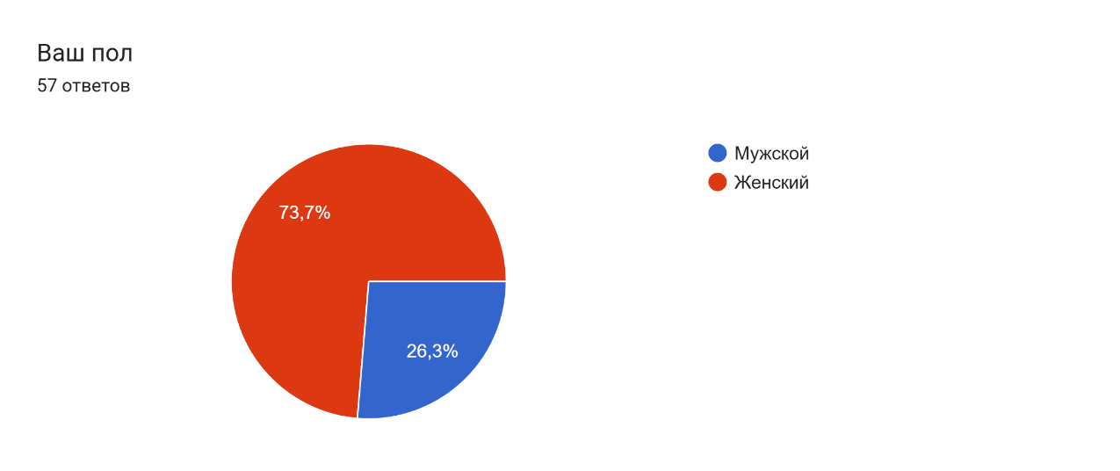

1. Круговая диаграмма ответов на вопрос о половой принадлежности

Среди респондентов на вопрос о размере ежемесячных доходов вариант «до 20 000 рублей в месяц» выбрали 40,4% респондентов, вариант «до 40 000 рублей в месяц» — 29,8% опрошенных, вариант «до 80 000 рублей в месяц» — 22,8% , вариант «до 120 000 рублей в месяц» — 5,3%, вариант «более 120 000 рублей в месяц» — 1,8% (рис. 3).

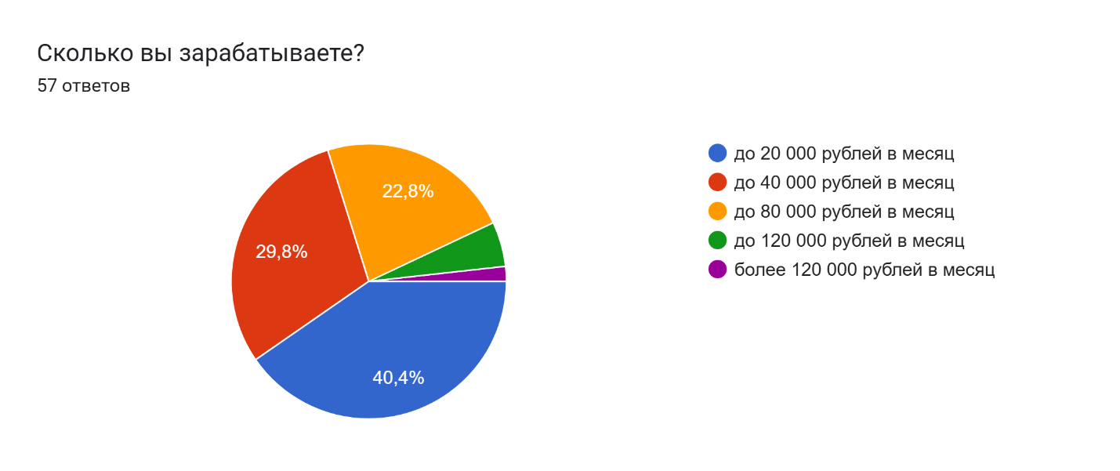

1. Круговая диаграмма ответов на вопрос о размере ежемесячных доходов

Среди респондентов на вопрос о частоте покупки тортов вариант «Регулярно (раз в месяц или чаще)» выбрали 15,8% респондентов, вариант «Иногда (несколько раз в год)» — 50,9%, вариант «Редко (раз в год или реже)» — 22,8%, вариант «Никогда» — 10,5% (рис.4).

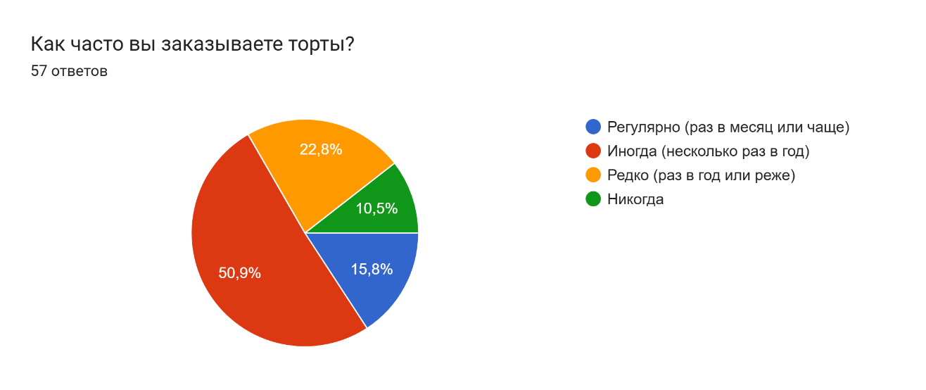

1. Круговая диаграмма ответов на вопрос о частоте покупки тортов

Среди респондентов на вопрос о поводах для покупки торта вариант «День рождения» выбрали 98,2% респондентов, вариант «Свадьба» — 8,8%, вариант «Корпоратив/Офисное мероприятие» — 24,6%, вариант «Детский праздник» — 40,4%, вариант «Годовщина/Особый случай» — 54,4%, вариант «Просто хочется сладкого» — 35,1% (рис.5).

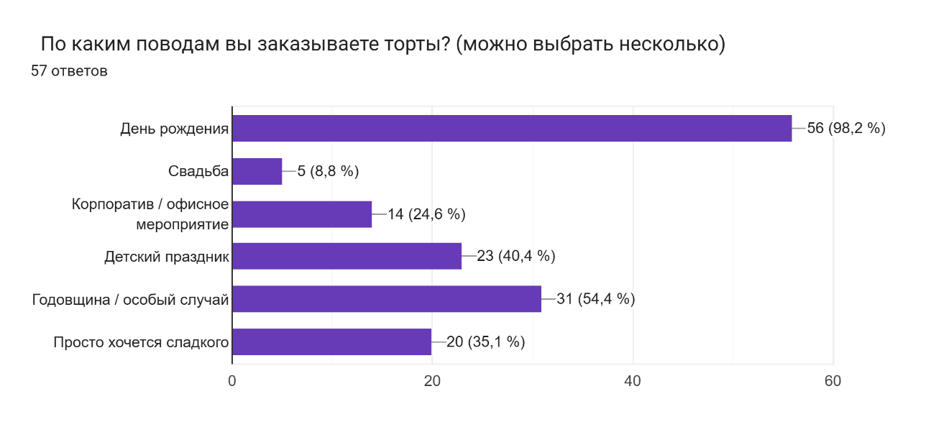

1. Столбчатая диаграмма ответов на вопрос о поводах для покупки торта

Среди респондентов на вопрос о частоте заказа тортов по индивидуальному дизайну вариант «Не заказываю» выбрали 15,8% респондентов, вариант «Иногда» — 50,9%, вариант «Часто» — 22,8%, вариант «Только такие и заказываю» — 10,5% (рис.6).

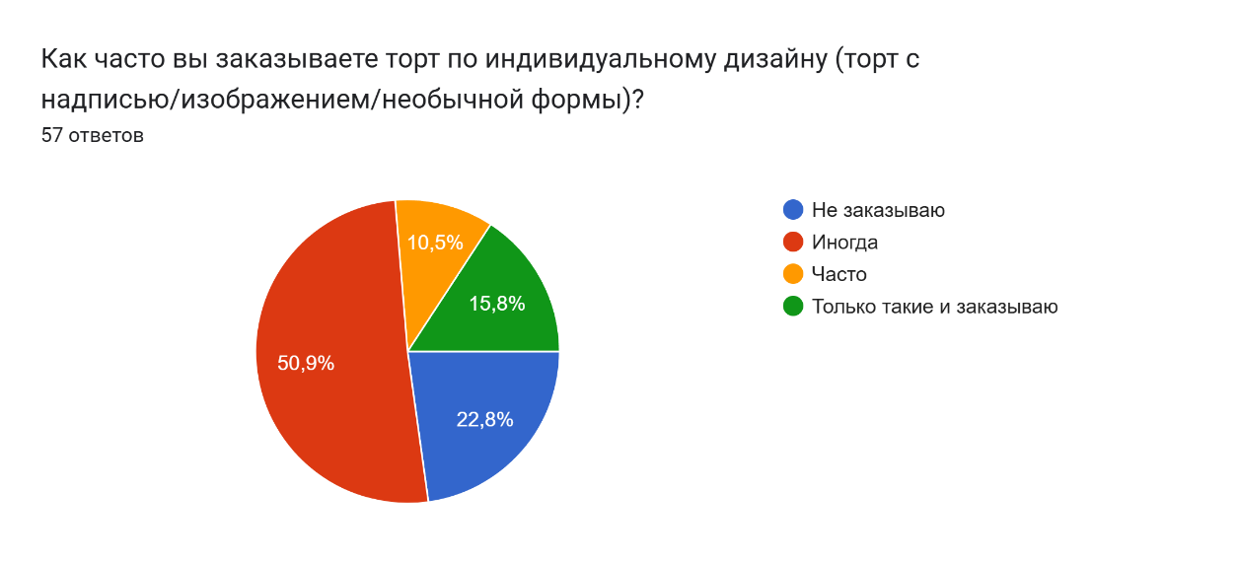

1. Круговая диаграмма ответов на вопрос о частоте заказа тортов по индивидуальному дизайну

Среди респондентов на вопрос о месте приобретения тортов вариант «В кондитерской» выбрали 43,9% респондентов, вариант «У частного кондитера в соц сетях» — 21,1%, вариант «Через знакомых» — 15,8%, вариант «В продуктовом магазине» — 19,3% (рис.7).

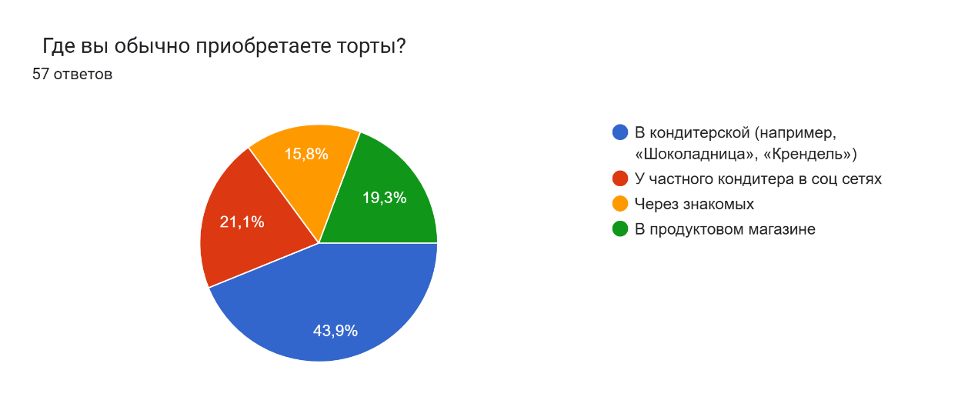

1. Круговая диаграмма ответов на вопрос о месте приобретения тортов

Среди респондентов на вопрос о важности заказа торта без посещения кондитерской вариант «1» выбрали 8,8% респондентов, вариант «2» — 8,8%, вариант «3» — 21,1%, вариант «4» — 26,3%, вариант «5» — 35,1% (рис.8).  
Шкала распределна от «1» — абсолютно не важно, до «5» — мне это необходимо.

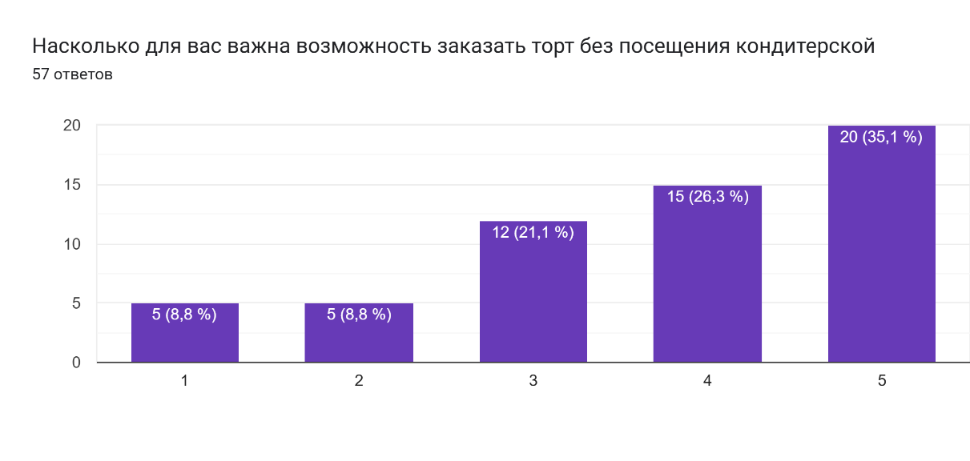

1. Столбчатая диаграмма ответов на вопрос о важности заказа торта без посещения кондитерской

Среди респондентов на вопрос о способе оформления заказа вариант «Через сайт» выбрали 42,1% респондентов, вариант «Через мессенджеры, соцсети» — 36,8%, вариант «Позвонить и обсудить детали» — 14%, вариант «При личной встрече» — 5,3%, вариант «Другое» — 1,8% (рис.9).

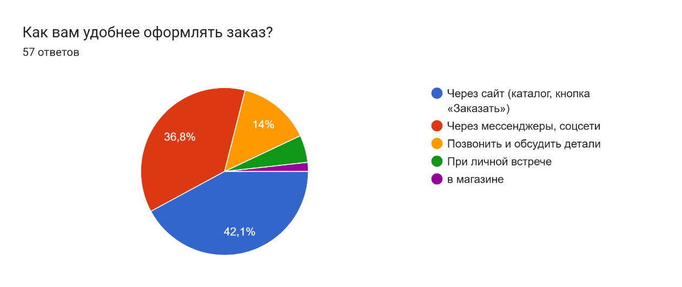

1. Круговая диаграмма ответов на вопрос о способе оформления заказа

Среди респондентов на вопрос о возможном использовании сервиса для сравнения кондитеров и кондитерских вариант «Да, обязательно» выбрали 68,4% респондентов, вариант «Возможно» — 28,1%, вариант «Нет, мне удодбнее заказывать напрямую» — 3,5% (рис.10).

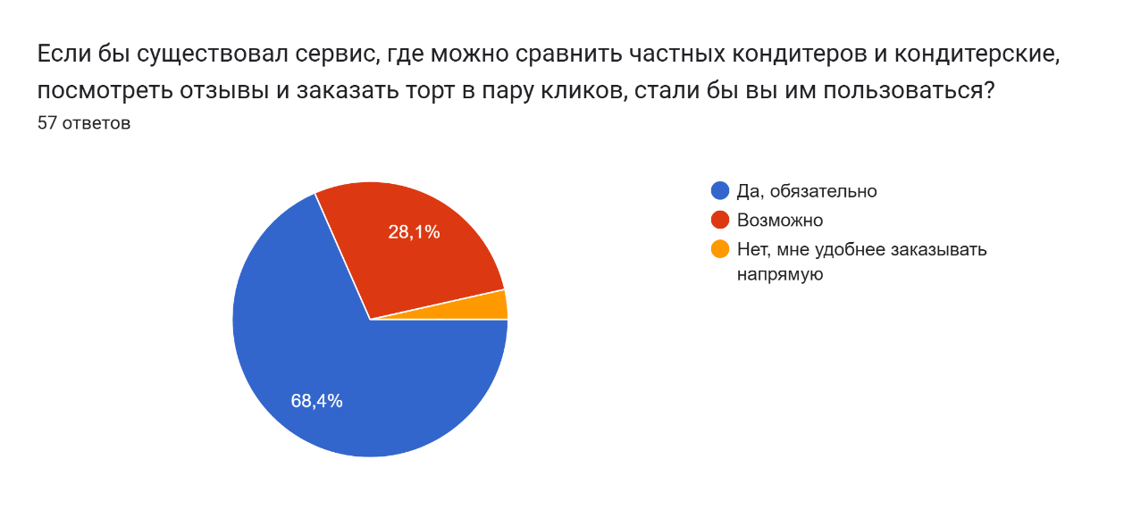

1. Круговая диаграмма ответов на вопрос о возможном использовании сервиса для сравнения кондитеров и кондитерских
2. Анализ целевой аудитории
   1. Частота заказов

* **Регулярные заказы:** Молодежь (особенно до 18 лет) и люди старше 45 лет заказывают торты регулярно (раз в месяц или чаще) — 66,7% людей младше 24 и старше 45. Среди них популярны поводы, такие как день рождения (97,9% от этой категории) и детские праздники (45,8%).
* **Редкие заказы:** Люди в возрасте от 18 до 44 лет, как правило, заказывают торты редко (раз в год или реже) — 50%, и в основном для дня рождения (100%), годовщины (50%) или корпоративов (25%).
  1. Поводы для заказа

Основными поводами для заказов торта являются:

* **День рождения** (наиболее популярный повод для всех возрастных категорий — 98,2%).
* **Детский праздник** (часто встречается в заказах молодежи и молодежной аудитории до 24 лет — 45,8%).
* **Корпоративы/офисные мероприятия** — заказывают в основном люди старшего возраста (35-45 лет и старше — 30,4%).
* **Годовщины** и **особые случаи** — также важный повод для заказов в возрасте 35-44 лет (25%).
  1. Место приобретения тортов

Наиболее популярные места для приобретения тортов:

* **Кондитерские и магазины** — это выбор людей старшего возраста (45+) — 46,7%.
* **Частные кондитеры** через социальные сети — популярно среди молодежи (до 24 лет) — 24,2%.
* **Продуктовые магазины** (реже используются, но присутствуют среди всех возрастных категорий) — 19,3%.  
  1. Предпочтения в заказе по индивидуальному дизайну

Молодежь (до 24 лет) чаще заказывает торты с индивидуальным дизайном (например, с изображениями или необычной формой) — 33,3%.

Люди старшего возраста (45+) реже заказывают торты с индивидуальными дизайнами (17,4%) и предпочитают стандартные варианты.

* 1. Предпочтительные каналы оформления заказа

Большинство респондентов предпочитают использовать мессенджеры или соцсети для оформления заказов (36,8%), что актуально для молодежи и людей младшего возраста (до 35 лет) — 47,1%.

Люди старшего возраста чаще пользуются сайтами (52,2%) или совершают заказ по телефону (21,7%).

* 1. Зависимость от дохода

Люди с доходом до 40 000 рублей в месяц, как правило, не заказывают торты часто — 85%. Однако среди тех, кто заказывает, встречается достаточно высокая частота заказов через мессенджеры и соцсети (45,7%), а также через сайты (42,9%).

Люди с доходом более 80 000 рублей в месяц чаще заказывают торты на свадьбы, корпоративы и специальные мероприятия (75%) и выбирают более индивидуальные варианты, такие как торты от частных кондитеров (50%).

* 1. Готовность использовать сервис для сравнения кондитеров

Значительная часть респондентов (особенно молодежь) выразила готовность воспользоваться сервисом для сравнения частных кондитеров и кондитерских с возможностью просмотра отзывов и быстрого заказа — 96,5%. Особенно это интересно людям до 35 лет — 97,1%.

Люди старшего возраста менее склонны доверять новым сервисам, предпочитая заказывать напрямую или через знакомых — 69,6%.

* 1. Привлекательность удобства онлайн-заказа

Возможность заказать торт без посещения кондитерской важна для большинства респондентов — 82,4%. Особенно это выражено среди молодежи и людей, часто заказывающих торты — 83,3%.

Примечание

Опрос проводился среди жителей Воронежской области.